淺談時間地理學之時空路徑
ㄧ、概念的陳述
由時間與空間所形構而成的大地舞台上，不斷地上演人類為追求生存與生活的點點滴滴，其區域內的連結即是人和週遭環境結合與遞嬗的人地關係，並揉和而成蘊含機能的地理景觀。試想，黃曆中所記載二十四個節氣中，人們如何因應環境所發展出來的生活作息與智慧~~如農民的春耕、夏耘、秋收、冬藏，漁民披星戴月的漁撈活動，一般尋常百姓的婚喪喜慶，乃致於學生的學習活動，都可以從中看出其關連性。
因此，想要了解時間地理學的性質，我們可以從地理學的三大傳統領域來切入：(一)、空間分析，主要探討自然與人文景觀的空間分布型態，著重水平(橫)的聯繫。
(二)、生態分析，主要探討人類活動與環境(自然和人文環境)間的互動關係，
著重垂直的人地連鎖分析。
(三)、區域複合體分析，主要探究區域的特性，從整合空間與生態分析的結
果為目的，進而研究其間的交互關聯性以運用於區域開發。
從以上的論述，我們可以呼應出其間的生態系統觀點，以1959年社會學家Duncan將人類的生態體系所劃分的四個主要變項而言，即環境(environment)：自然和人文環境；技術 (technology)：賴以適應環境的工具或技術；人群(population)：人類的集合體；組織(organization)：與營生有關的各種活動。此四變項互為有機的結合，彼此關係密切，稱為生態叢結。當其中任何一變項發生變化時，其他的變項也直接或間接的變化，其結果將使生態體系的全體產生變動或維持均衡狀態。上述觀點正可呼應地理學的三大傳統領域之生態分析方法。然而如果應用在地理學上，尚須將其建構在時間與空間的架構上，方能顯現出區域生態系統的整體性。再者，各變項的運作乃是經由人的識覺反應而下的價值判斷所驅使，所以人的價值意識亦是必須考慮的因素1）。
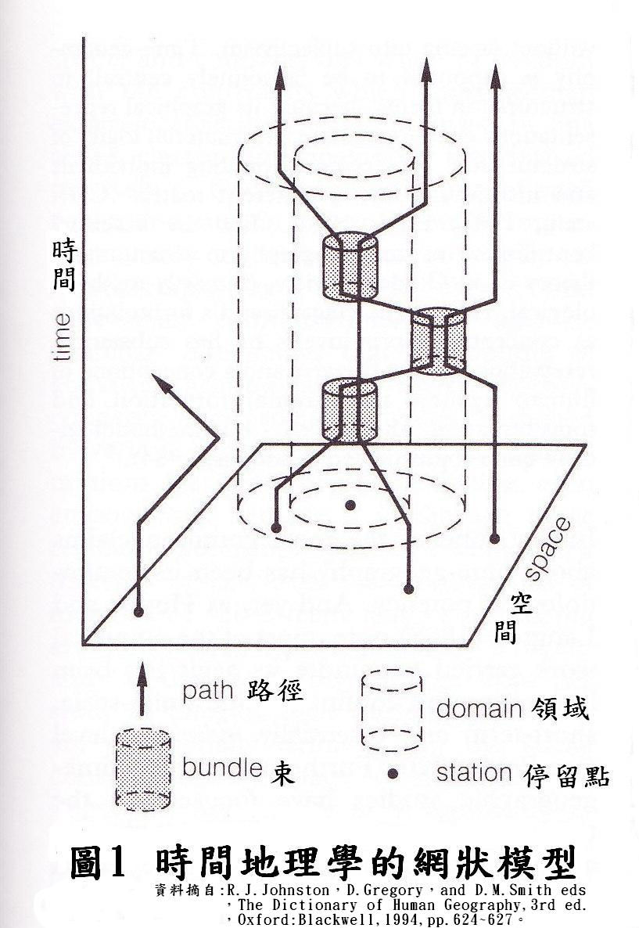
在這一連串的關係中，除了既有的空間場域，生態系統一直是處於運作的狀態並導向動態平衡，這”動的過程”就是時間的連續性質，如此將時間與空間一併審視方能看出其生態機能運作的特徵。時間地理學（time-geography）的觀點正可呼應以上的陳述。
時間地理學是由瑞典地理學家Torsten Hägerstrand和倫德學派所發展出來，其基本架構如(圖1)，包含了如下的要件2）：
(一)、空間和時間是人的一連串計劃(project)活動的必備資源。
(二)、活動過程受主要的三項限制：
1.能力限制：人的生理及交通工具的物理能力等限制來決定活動的路徑 (path)、停留點(station)、稜形範圍(prism)，可以二維或三維的時空日徑(daily path)來表示。
2.結合限制：所處環境中人、事、時、地、物，如何？為何？的結合(bundle)。
3.管理限制：法令、社會習慣、組織等管理而限制於特定領域(domain)。
(三)、活動的三項限制是互動而非累加，並一同劃定了一系列的可能區界
(possibility boundary)。
(四)、維持了基本的時空一致性。

1）陳憲明，一個珊瑚礁漁村的生態～澎湖鳥嶼的研究，台灣師大地理研究報告18期，1992，p111~113；陳憲明，台灣北部高冷地區農業土地利用的研究，台灣師大地理研究報告，12期，1986，p105~107；周業登，台東泰源盆地的區域變遷：族群空間關係與生計型態的解釋，國立台灣師範大學地理學系碩士論文，1996，頁5~6。
2）陳憲明，台灣東部漁撈活動的時間地理學研究，台灣師大地理研究報告15期，1989，頁91~94；王志弘譯，人文地理學辭典選
譯，二版，1995，頁187~191；R.J.Johnston，D.Gregory，and D.M.Smith eds，The Dictionary of Human Geography,3rd ed.，Oxford:Blackwell
,1994,pp.624~627。

二、文獻舉例
上段敘述中大致談了時間地理學所涵蓋的概念，以下僅就其中具象的時空路徑簡單舉例來呈現人們在地表活動的型態。
(一)、1989年陳憲明於「臺灣東部漁撈活動的時間地理學研究」中，針對漁撈活動的過程指出漁民以可能利用的時間，有計畫的分配在漁場間的移動、魚群的尋找、捕撈行為等的組合，其中漁民根據漁撈技術、經驗，漁場位置，配合東部海域魚種的生態和海底地形、天氣、潮流、風力等自然條件，並受人生理的能力、交通工具物理的能力和魚市場管理等限制。所以過程不僅是尋找好漁場的空間層面問題而已，也是時間配置的問題3）。茲擷取研究中的有關鏢旗魚的時空路徑【三維】如(圖2)：漁場範圍由新港向北延伸至花蓮豐濱鄉外海之黑潮與沿岸水間的潮境帶，其所利用的漁場離新港較遠，當天往返不便。漁船於黎明前出海，黎明後開始沿潮境帶探索魚群，但漁船於午後1至2時開進新港北方約27浬的石梯港，此時漁船主一方面雇卡車運新鮮的魚回新港，一方面以電話通知其家屬準備向卡車點收魚獲並及時以「現留仔」(ㄧ日航次的漁撈活動)的旗魚供應4時開市的魚市場。如此漁民結束一天的漁撈作業，其漁船則停泊於石梯港過夜，翌日清晨再由石梯港出海，在附近的潮境漁場繼續南北往復探尋旗魚，午後4、5時回到新港出售魚獲，這種兩日航次的漁撈活動，漁民稱為「放留」。
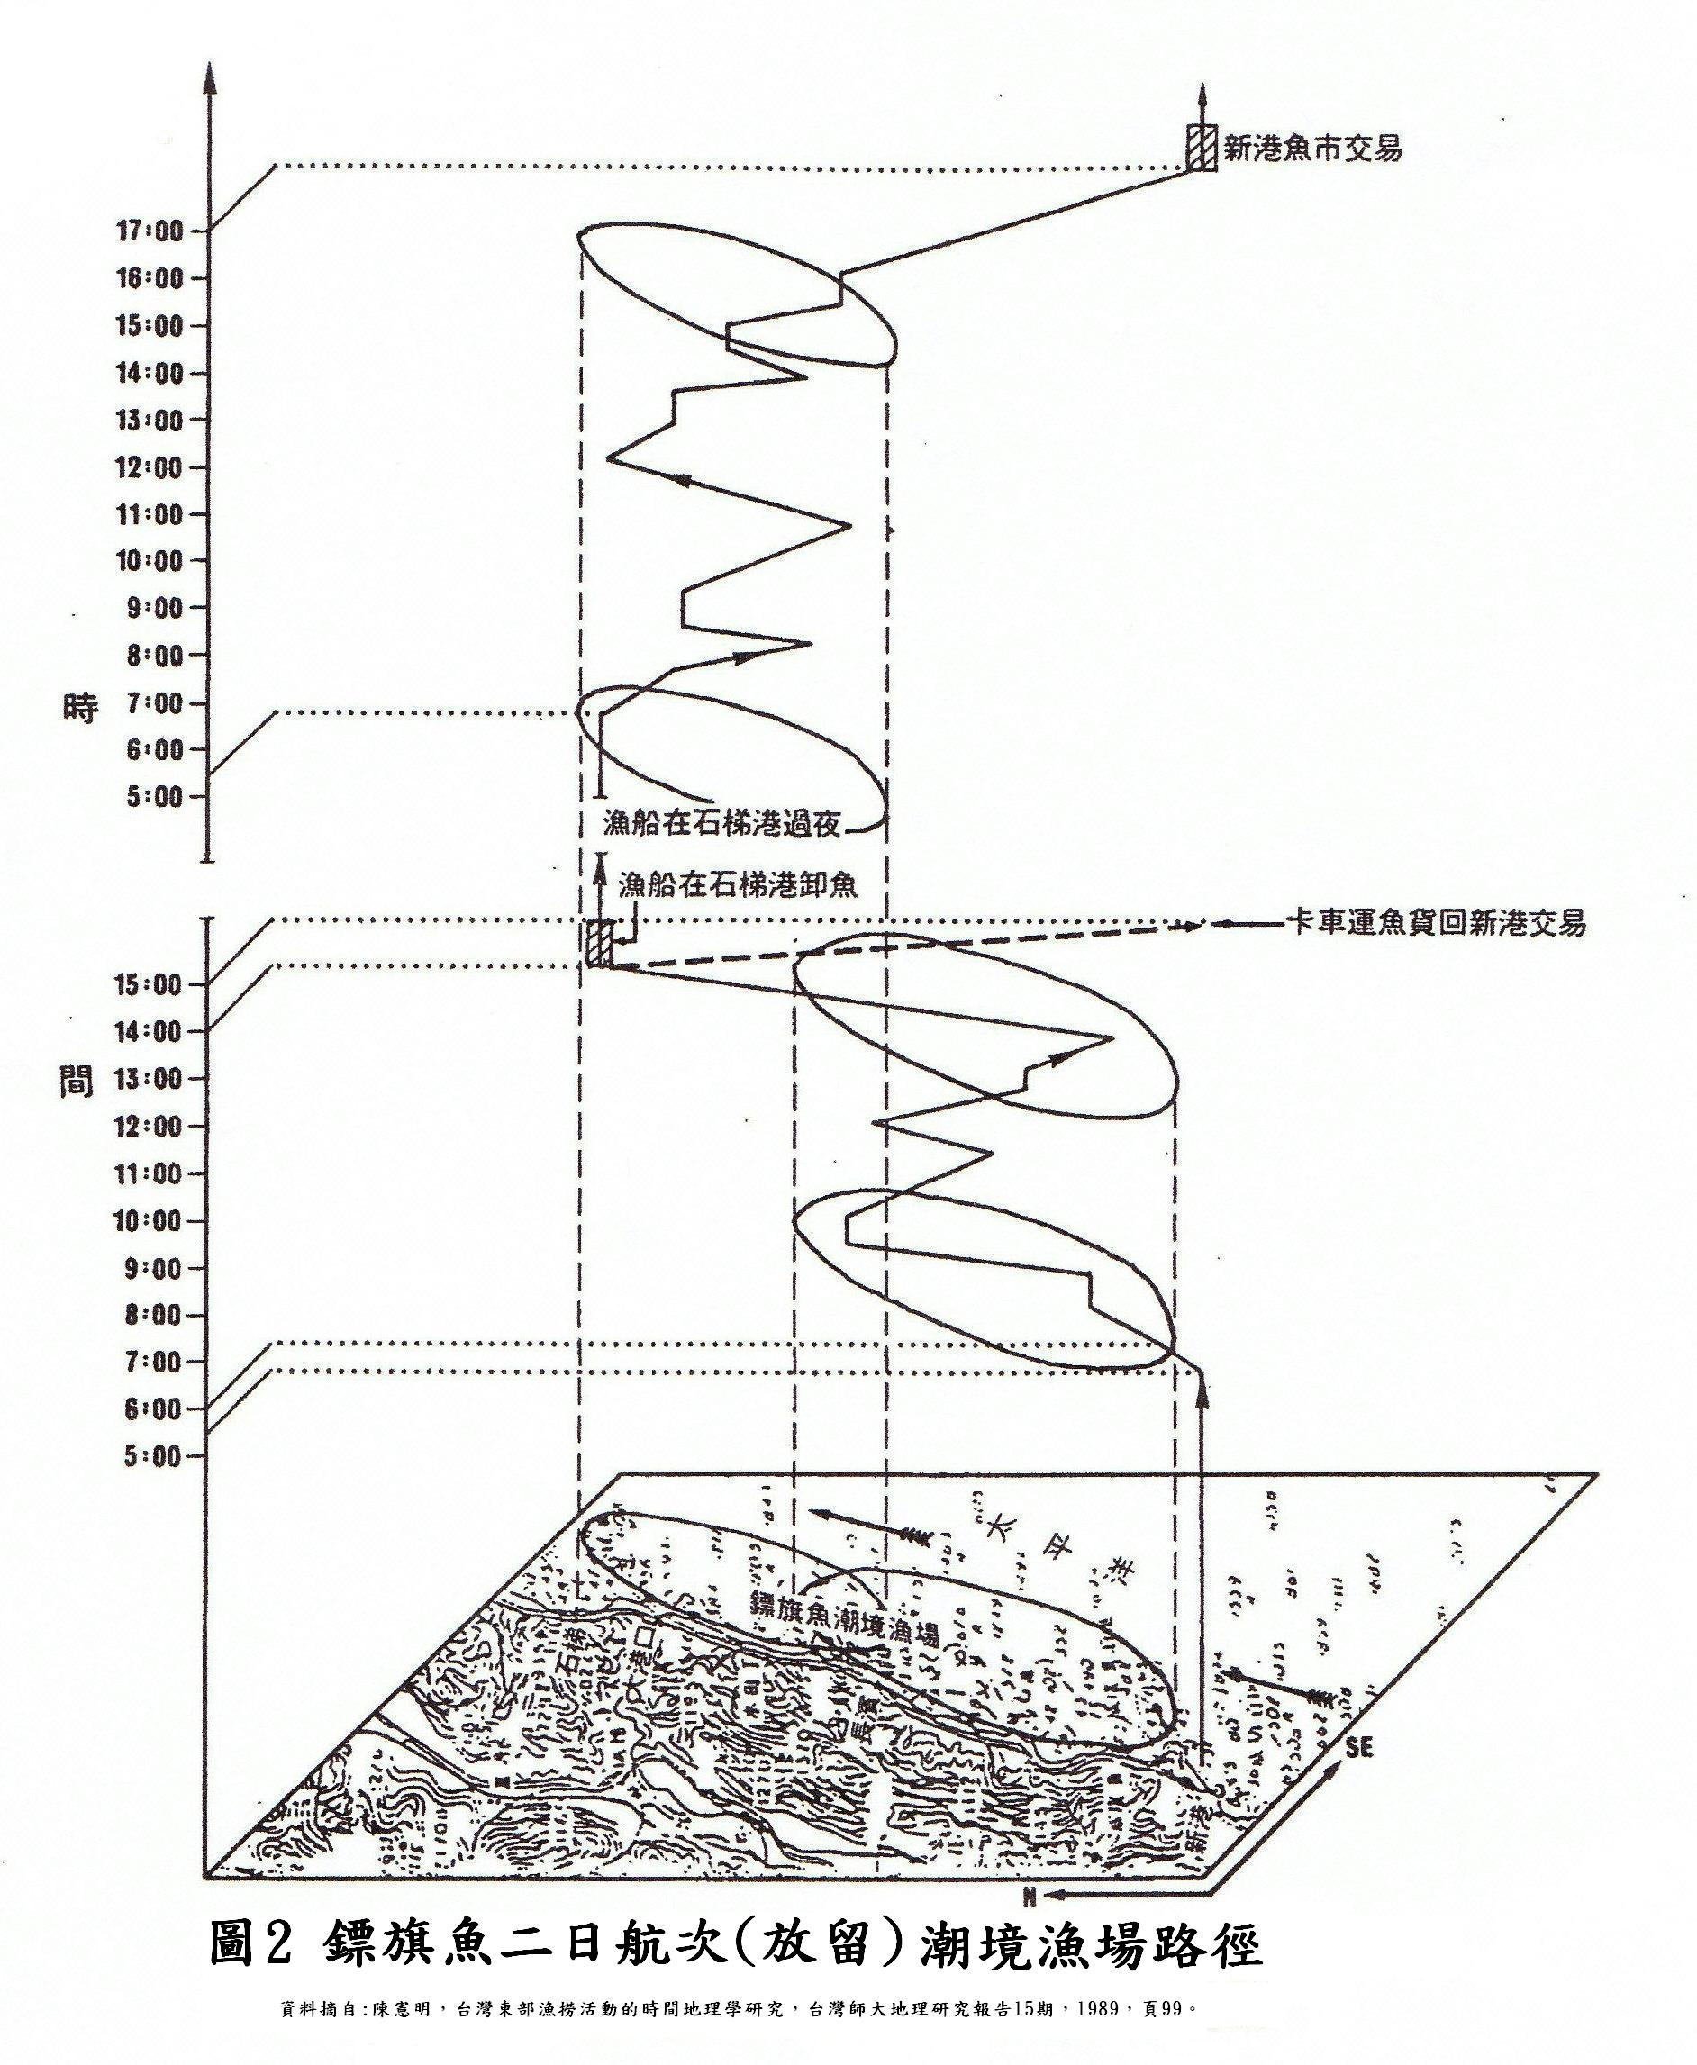

(二)、1996年筆者於「台東泰源盆地的區域變遷：族群空間關係與生計型態的解釋」中，有關日治至民國50年代漢人於泰源盆地的抽藤活動，指出當時漢人以可利用的農閒時間，生計收入情形，有計畫的分配在山區的移動、黃藤的尋找、抽藤作業等的組合，其中漢人根據抽藤技術、經驗、位置，配合黃藤的生長和山區地形、水文、天氣、日夜等自然條件，並受人生理的能力、交通路況物理的能力和採藤區域規定、藤商約定等限制。所以過程不僅是抽藤活動的空間層面問題而已，也是時間配置的問題4）。茲擷取文中的有抽藤活動的時空路徑【二維】如(圖3)：.................幸得土地的恩賜，山林間橫行的黃籐則是當時人們一項相當重要的天然經濟收入，抽籐活動遂成了當時的一項產業特色。每當農閒時，則上山找尋籐跡，上山一次採籐時間長短不一，從一天至一個禮拜，一旬至半把個月、一個月皆有，甚至有人乾脆以抽籐為業。上山一天來回的話，早上一大早出門至山中找尋黃籐，就地先將籐葉及籐刺去除僅留光滑籐莖帶回，下午1、2時許下山返回，後即將籐莖表皮抽成籐商規定之長度、寬度的籐皮，抽好後之籐皮需再曬乾，依長度再捆成一定的數量，送交指定的籐商。如果上山兩天以上，出發前則視準備停留山上的日數，準備足夠的糧食炊具，且到山上則需搭蓋簡單草寮過夜。然在山上的時間，上午主要從事蒐尋黃籐的工作，同樣地就地先將籐葉及籐刺去除僅留光滑籐莖，中午即回草寮，下午即開始處理籐皮，抽籐皮、曬籐皮、捆籐皮一如山下的情形，隔天再重複同樣的工作至下山返家那天。之後將籐皮交至籐商，所以當時黃籐在泰源人們的生計中佔有重要的地位。

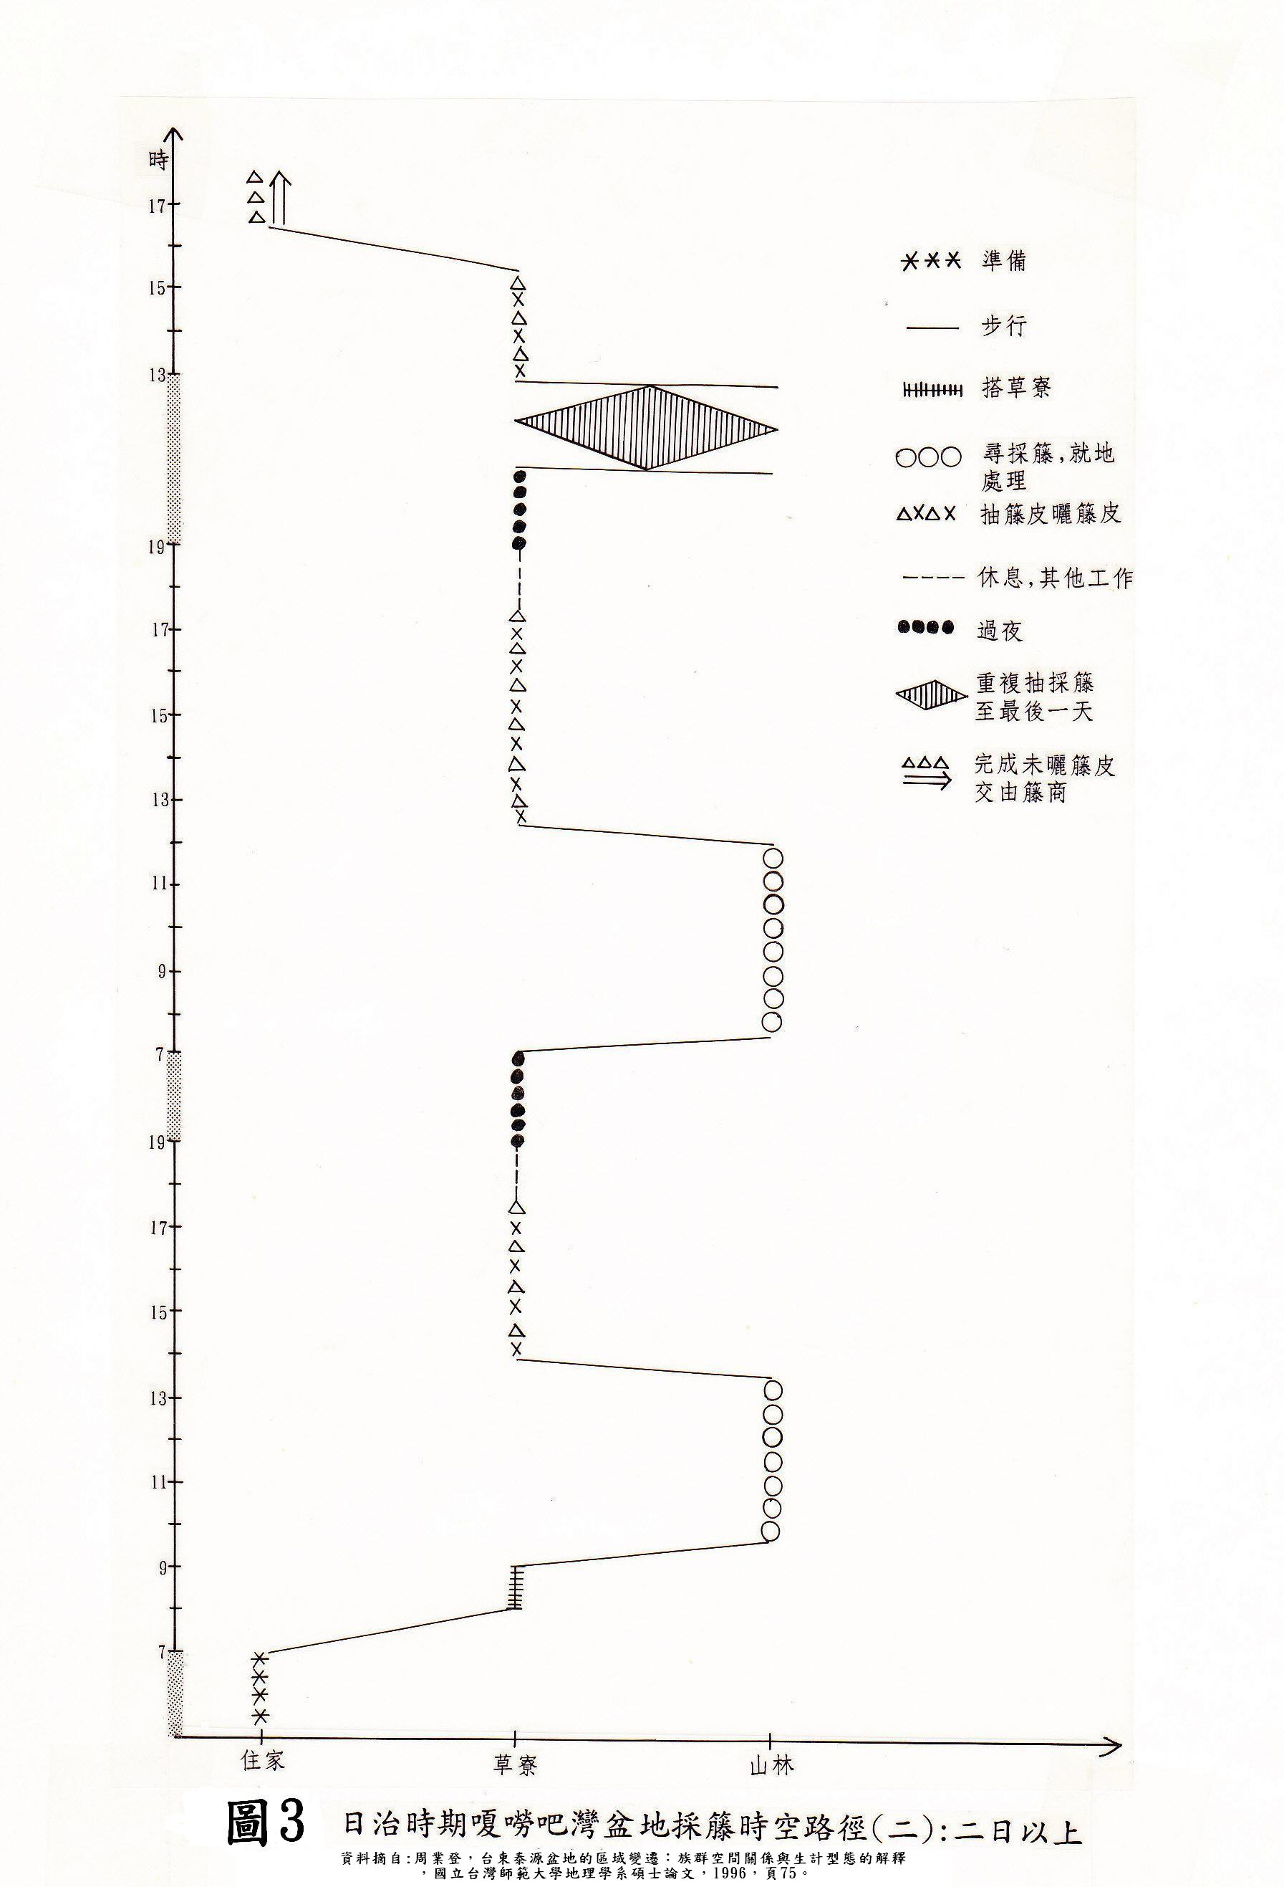

3）陳憲明，台灣東部漁撈活動的時間地理學研究，台灣師大地理研究報告15期，1989，頁97~104。
4）周業登，台東泰源盆地的區域變遷：族群空間關係與生計型態的解釋，國立台灣師範大學地理學系碩士論文，1996，頁74~76。

三、水里商工划船隊時空路徑
學生的作息雖非生計活動，然而也可以視為一種環境中的生活方式，茲以本校體育班划船隊作息為例，學生以可利用的時間，按日、夜課表的分配在學校與日月潭間的移動、學術課程與專項訓練等的組合，其中學生根據技術熟練進度、教練經驗、參賽程度、划船訓練基地位置，配合日月潭水域、水流、天氣等自然條件，並受人生理的能力、交通工具物理的能力、訓練設備和校規、隊規、水域管理等限制。所以過程不僅是規劃訓練區間的空間層面問題而已，也是時間配置的問題。有關體育班划船隊的時空路徑【三維】如(圖4)：一晚的寂靜，潭面罩著薄薄的霧氣，依舊隱約傳來潭水輕拍的沙沙聲……05:20起床，天空依舊灰濛濛，空氣冰涼，開始划船隊精實的一天!二十分鐘的掙扎，準點05:40，晨操開始，經過一晚的養息，五臟重新啟動~但空空的，練習完再說！東方魚肚白早已換成日上三竿，終於來到07:00，休息、盥洗、換裝、早餐、打理書包等，三十分鐘內完成以赴07:30的公車趕至學校(水里)上課。08:00到校之前，陪伴我們的是台21線沿途山景和努力喘息的巴士。經過六個小時國、英、數……等的洗禮，準點14:00轉移陣地，原班人馬循路回到日月潭划船隊基地，14:30午操哨聲響起，充滿活力的精實訓練伴隨我們度過愉快且揮汗淋漓的下午時光~~訓話、技術解說、重量、測功儀、耐力跑、操舟、測試……專項課程按部就班樣樣來，痛快的三小時暫時結束，17:30哨聲響起，像是運轉中的火車引擎慢慢停歇，準備下一站的挑戰。隨後二小時，休息、晚餐，打點，K書……儲備完能量，準點19:30引擎啟動，晚操隨即展開，展現划船隊堅實的戰力，一個半小時後，21:00收操哨聲響起，精采、豐富、充實的一天。沐浴、換裝、打牙祭、聊聊、交心、沉思、神遊、溫書……等，潭水聲、渡船聲、蟲鳴生、夜景、星空沉月、教練和同學們的話語……一天中最悠閒的時光。22:30息燈號，疲憊的身軀中蘊含日後爆發的能量，伴隨著同學們漸漸地進入睡夢中~~~日月潭畔5）。

5）98學年度體育班普三忠許文馨、簡慈逸、簡淑雲同學提供。

四、結論
穿梭於時空舞台上的人們，其反映出的時空路徑就好比人生這一齣戲的印記，烙印在土地上點點滴滴的生活方式。
生活方式( genre de vie)乃法國地理學家Vidal de la Blache(1911)提出的概念，一群人在特定的生活領域下，為使其社會與經濟的生計活動之有機功能能夠不斷地延續發展，並且揉合了環境、文化、精神為一體，所投射在地表空間上一具備機能特徵的人文活動景觀6）。又Max Sorre(1952)認為生活方式是技藝的總合，所謂技藝是各民族為求生存而發展出的謀生方法，這些經過長期演進而形成的技藝有屬於物質方面，也有屬於精神層面的，都是自然與人工經過長期調整，且透過習慣行為，一代傳之一代的7）。又生活方式是一個地區的居民透過適應的過程，和環境(內在的、外在的、人文的、自然的)發生交互作用後所形成的一個複合體8）。
一個地方可以說是由時間縱軸的貫穿和空間橫軸的鋪陳所建構而成，其特性是人與環境發生密切地交互關係，適應涵化後的結果。在時間地理學的意義上，代表著人們對於環境的識覺反應、價值判斷後所呈現出來的地理景觀~~時空路徑，而具體地表現在人們的生活方式上。細細品味正在妳、你身上進行的故事，會發現我們與土地如此的親近~~大地的子民。

6）R.J.Johnston，D.Gregory，and D.M.Smith eds，The Dictionary of Human Geography,3rd ed.，Oxford:Blackwell,1994,pp.216。
7）轉引自：鐘寶珍，惡地上的人與地～田寮鄉民生活方式的形成與內涵，國立台灣師範大學地理學系碩士論文，1992，頁7。
8）夏黎明，大城鄉四股與尤厝的生活方式～位置與地點的解釋，國立台灣師範大學地理學系碩士論文，1985，頁3~4。

五、參考文獻

1）)陳憲明，一個珊瑚礁漁村的生態～澎湖鳥嶼的研究，台灣師大地理研究報告18期，1992；陳憲明，台灣北部高冷地區農業土地利用的研究，台灣師大地理研究報告，12期，1986；周業登，台東泰源盆地的區域變遷：族群空間關係與生計型態的解釋，國立台灣師範大學地理學系碩士論文，1996，頁5~6。
2）R.J.Johnston，D.Gregory，and D.M.Smith eds，The Dictionary of Human Geography,3rd ed.，Oxford:Blackwell,1994,pp.624~627；
陳憲明，台灣東部漁撈活動的時間地理學研究，台灣師大地理研究報告15期，1989，頁91~94；王志弘譯，人文地理學辭典選
譯，二版，1995，頁187~191。
3）陳憲明，台灣東部漁撈活動的時間地理學研究，台灣師大地理研究報告15期，1989，頁97~104。
4）周業登，台東泰源盆地的區域變遷：族群空間關係與生計型態的解釋，國立台灣師範大學地理學系碩士論文，1996，頁74~76。
6）R.J.Johnston，D.Gregory，and D.M.Smith eds，The Dictionary of Human Geography,3rd ed.，Oxford:Blackwell,1994,pp.216。
7）鐘寶珍，惡地上的人與地～田寮鄉民生活方式的形成與內涵，國立台灣師範大學地理學系碩士論文，1992，頁7。
8）夏黎明，大城鄉四股與尤厝的生活方式～位置與地點的解釋，國立台灣師範大學地理學系碩士論文，1985。

